金都新城社区学习《习近平总书记2021年在中央民族工作会议上的重要讲话》

金都新城社区
(2022年4月14日)

为全面贯彻宣传党和国家的民族政策，推进各民族互促、互进、互融，铸牢中华民族共同体意识，进一步加强社区民族团结教育工作。4月14日，金都新城社区组织社区干部集中学习“习近平总书记2021年中央民族工作会议”重要讲话精神。
会议由社区书记领学，认真研读了“习近平总书记中央民族工作会议重要讲话——推动新时代党的民族工作高质量发展”讲话精神，深入学习党关于加强和改进民族工作的重要思想，对“铸牢中华民族共同体意识”的重要内容进行深刻解读。孟凡妍书记强调，社区作为基层单位，要把党中央的好政策传递给群众，团结带领群众感党恩、听党话、跟党走，让我们民族地区发展底气更足、动力更强。
今后，社区将进一步在促进民族团结方面，把工作做细做实。牢固树立民族团结的意识，把各族干部群众思想和行动统一到党中央决策部署上来。始终坚持正确政治方向，加强民族团结宣传教育，不断增强各族群众对伟大祖国、中华民族、中华文化、中国共产党、中国特色社会主义的认同。
影像资料：
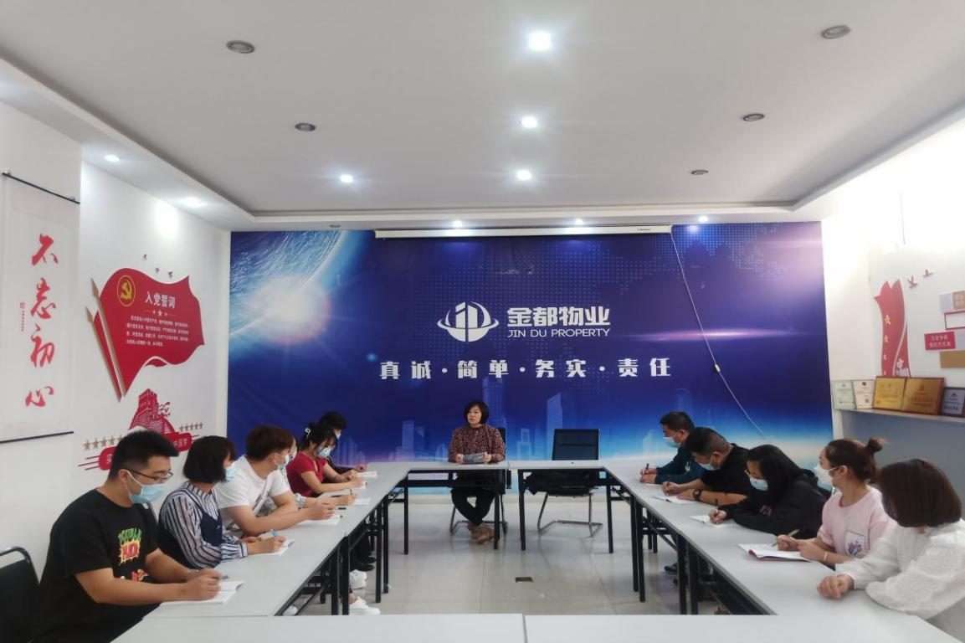
2022.4.14学习《习近平总书记2021年在中央民族工作会议上的重要讲话》
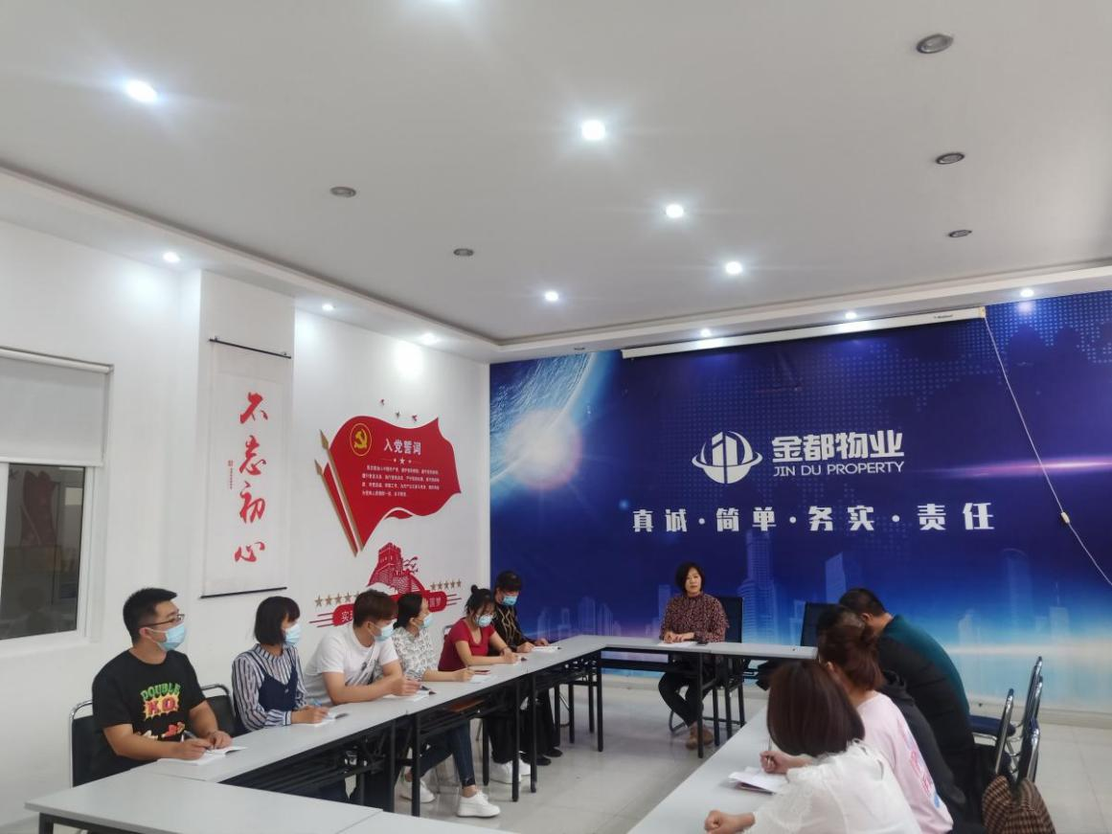
2022.4.14学习《习近平总书记2021年在中央民族工作会议上的重要讲话》

